II Konkurs Plastyczny

pt. „NIEPODLEGŁOŚĆ W OCZACH DZIECI”

Nagroda Dyrektora MDK: Zuzanna Gałka, lat 9
– Społeczna Językowa Szkoła Podstawowa w Lęborku – op. Bożena Siuta

Cel konkursu:
- zachęcenie uczniów do poznawania przeszłości i historii Polski w sposób aktywny: przybliżenie historii Polski i walki narodu o niepodległość związanej z obchodami 95 rocznicy odzyskania przez Polskę niepodległości,
- upowszechnienie wiedzy o historii, postaciach, przyczynach, powstaniu i obchodach Święta Odzyskania Niepodległości,
- aktywizacja młodych lęborczan w postaci dialogu, refleksji na temat jak rozumieją teraz słowo „niepodległość”,
- inspirowanie dzieci w ramach rewitalizacji społecznej,
- szansa wypowiedzi w formie plastycznej w ramach edukacji patriotycznej.
Zasady uczestnictwa:
- adresaci konkursu: lęborscy uczniowie szkół, tj. podstawowych, gimnazjalnych oraz domu kultury, ośrodka szkolno-wychowawczego, ogniska artystycznego, świetlic środowiskowych, koła Towarzystwa Przyjaciół Dzieci z Lęborka,
- prace powinny zostać wykonane samodzielnie i indywidualnie (prace zbiorowe nie będą oceniane),
- technika prac: malarstwo, rysunek, grafika oraz techniki mieszane płaskie,
- format prac A3. Prac nie należy oprawiać w passepartout,
- każda praca powinna posiadać na odwrotnej stronie czytelnie wypełnioną metryczkę identyfikacyjną,

- do prac należy dostarczyć również listę zbiorową zawierającą imię i nazwisko uczestnika konkursu, opiekuna/nauczyciela, liczbę prac oraz dane kontaktowe szkoły/placówki.
Terminarz:
- termin składania prac upływa dnia 30 października 2013 roku,
- prace prosimy dostarczać (w opakowaniach zabezpieczających przed ich uszkodzeniem) pocztą lub osobiście na adres: Młodzieżowy Dom Kultury, ul. Różyckiego 2, 84-300 Lębork,
- informacja o wynikach dostępna będzie na stronie internetowej www.mdklebork.tivi.net.pl,
- podsumowanie konkursu odbędzie się dnia 8 listopada 2013 roku o godz. 16:30 w siedzibie MDK przy ul. Różyckiego 2 w Lęborku,
- laureaci zostaną powiadomieni telefonicznie lub pocztą elektroniczną.
Postanowienia końcowe:
- prace nagrodzone i wyróżnione stają się własnością organizatorów,
- organizator zastrzega sobie prawo publikowania i reprodukowania prac konkursowych bez zgody autora.
Imię i nazwisko autora pracy: …………………………………………………………………………….....................................
Wiek autora pracy: ………………
Adres szkoły / placówki: ………………………………………………………………………………….......................................
Nauczyciel / opiekun pod, którego kierunkiem została wykonana praca: ……………………………………….
Nr telefonu do autora pracy lub nauczyciela: ………………………………………………………………………………...
E-mail: …………………………………………………………………………………………………………………………………………
Oświadczam, że jestem autorem pracy: ………………………………………….
(podpis autora pracy)

ORGANIZATOR KONKURSU WSPÓŁORGANIZATORZY
Młodzieżowy Dom Kultury  w Lęborku  ul. Różyckiego 2, 84-300 Lębork  Tel./Faks. (59) 8 621-645  e-mail: mdklebork@wp.eu  www.mdklebork.tivi.net.pl  www.facebook.com/MDKLebork  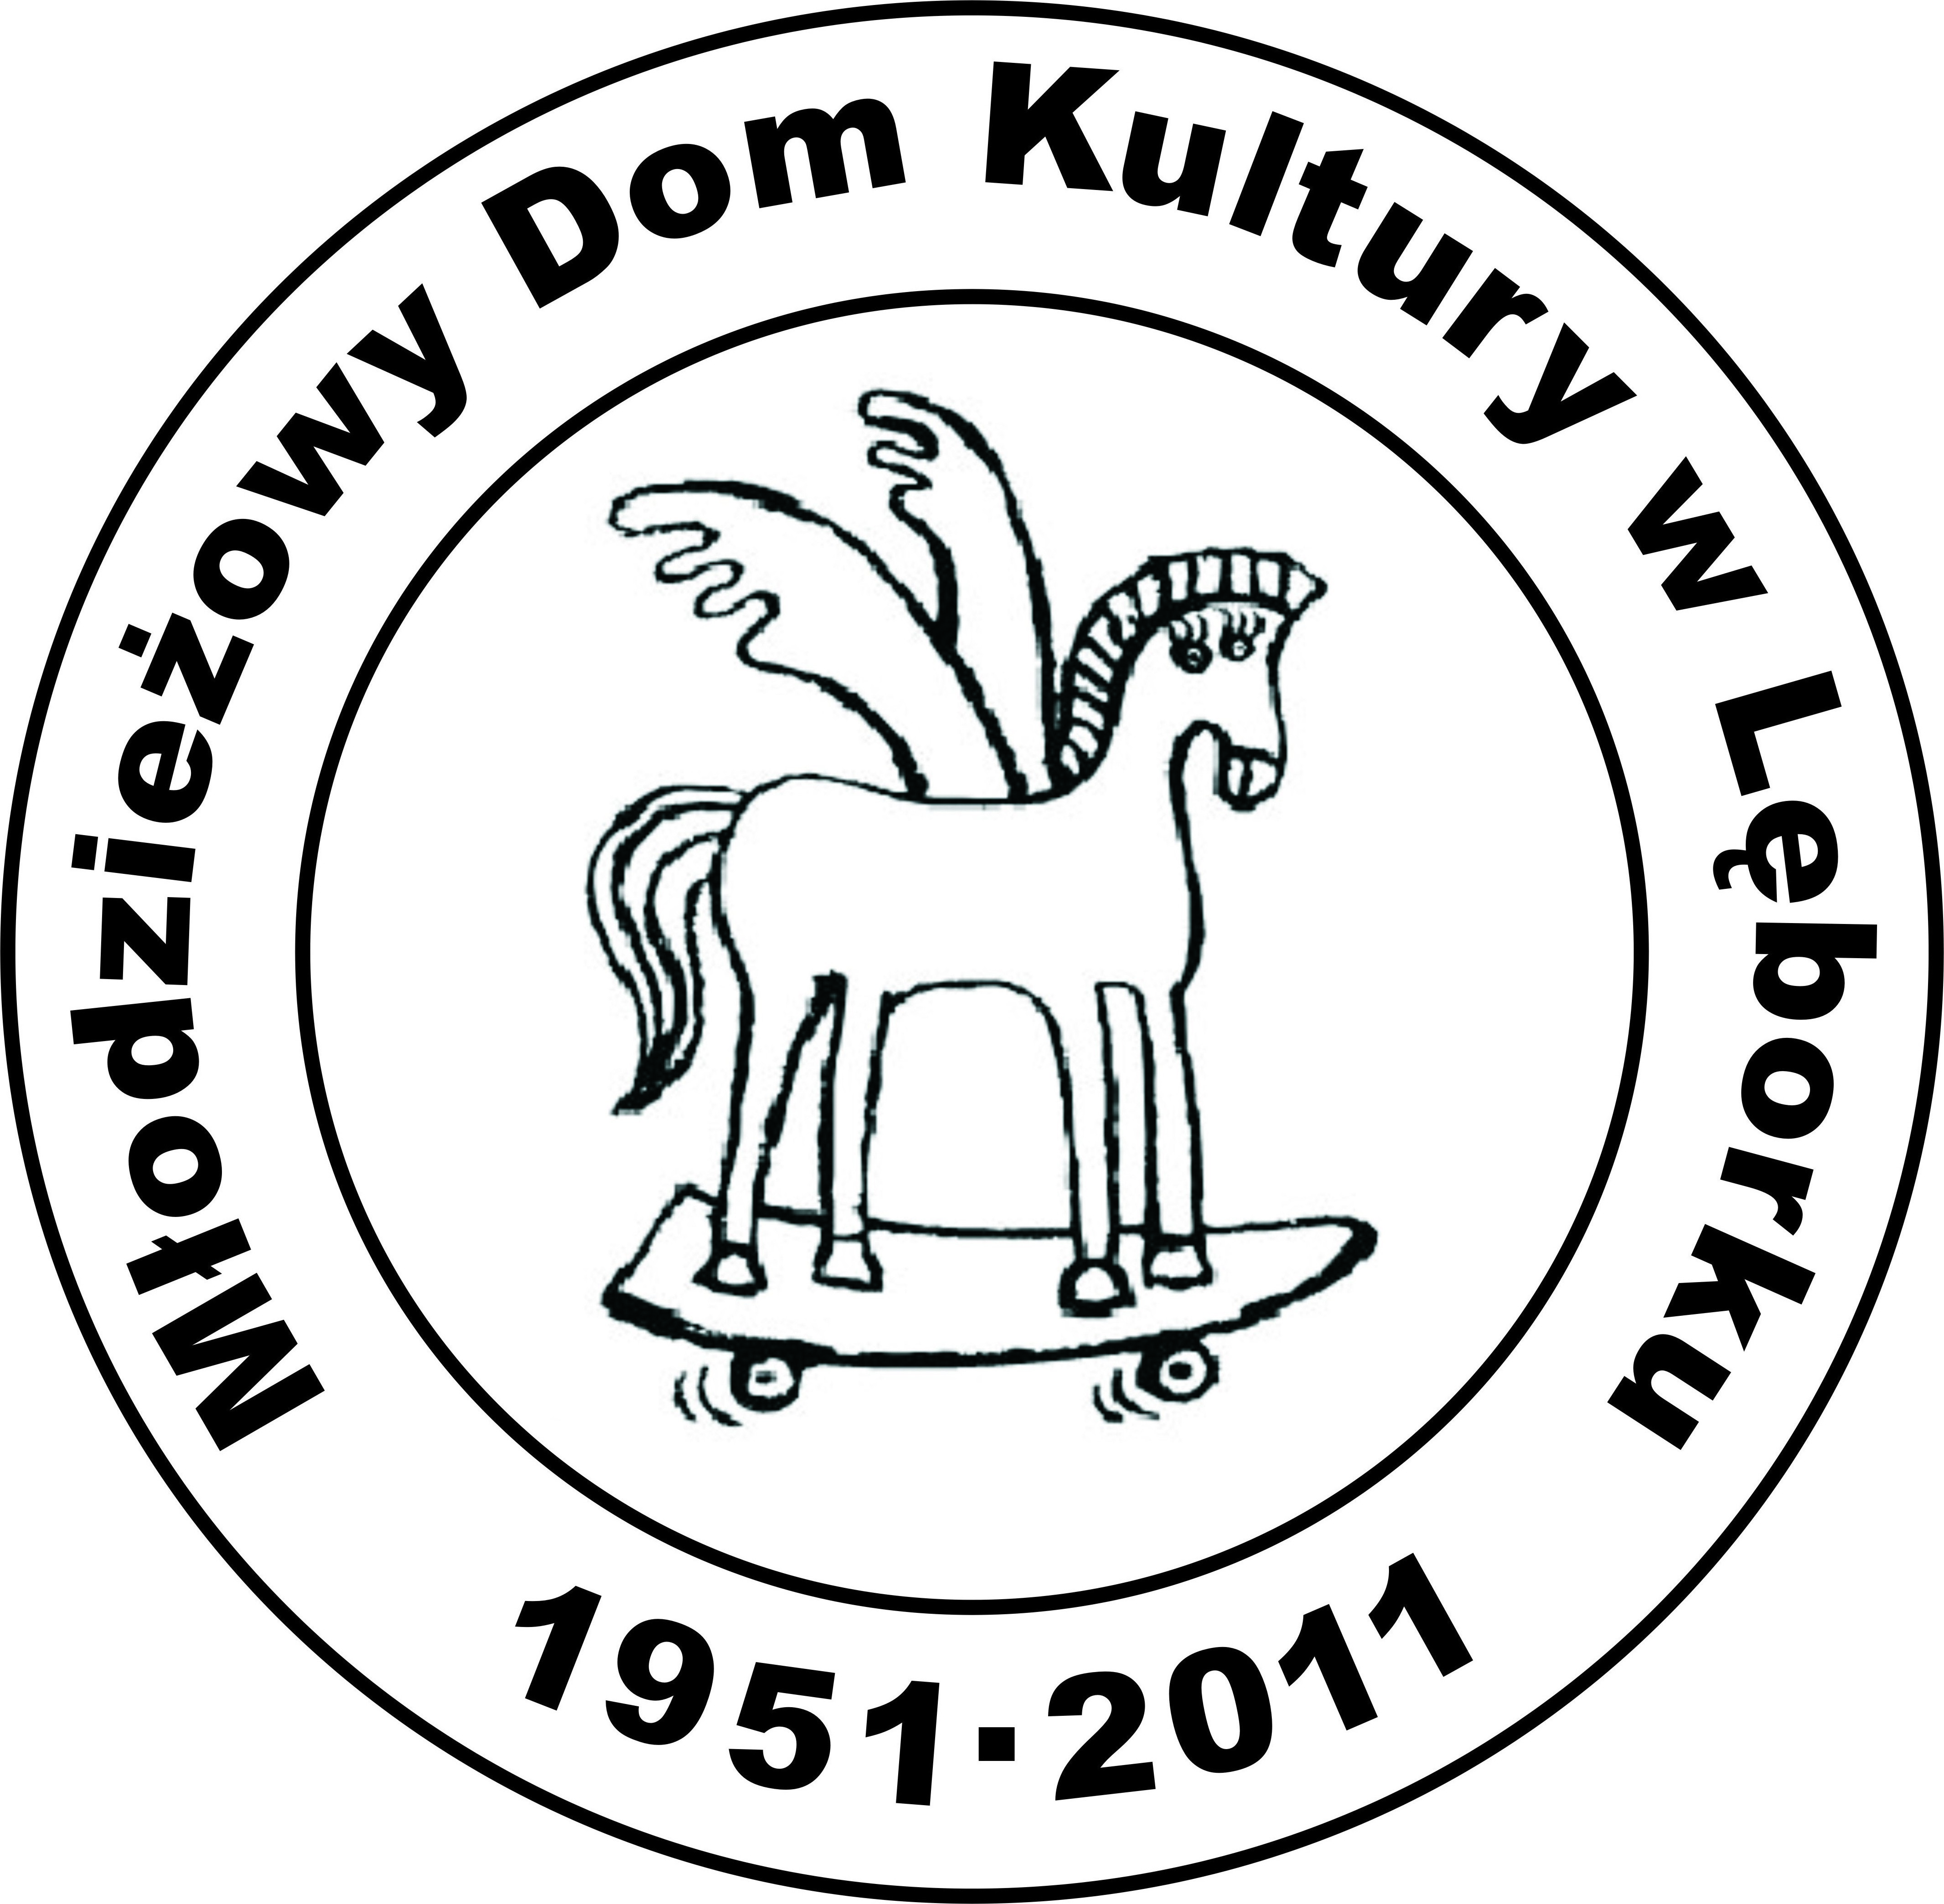 |  | Urząd Miasta  w Lęborku  Konkurs sfinansowany ze środków Gminnego Programu Profilaktyki i Rozwiązywania Problemów Alkoholowych oraz Przeciwdziałania Narkomanii Urzędu Miasta Lęborka   | Starostwo Powiatowe  w Lęborku

